如何利用Python自动化测试抓取12306的接口信息
接口自动化测试的经典实战演练
最近在讲解api接口测试，然后就拿12306网站来开刀，现在稍微大型一点的网站都是走接口，分布式部署，三层架构等等的。
这里面我们讲解的是简单的测试话测试脚本，所以先暂时不上自动化测试框架，当然也可以结合unittest或者是robot framework更好。
既然要做接口自动化测试，首先就需要抓取接口服务器已经入参；
Chrome浏览器的F12功能就凸显出来了，我们先看看12306是如何来查询火车票信息的。打开浏览器开发者工具，切换到network页面，然后在12306选择广州-长沙，点击查询；
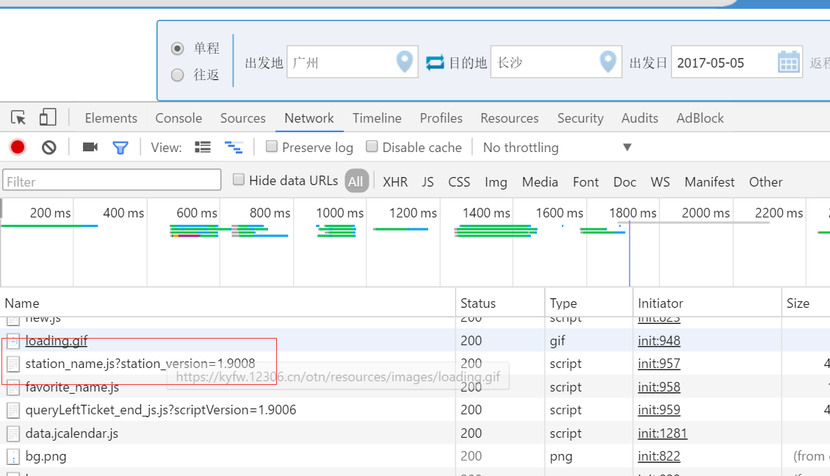
可以看到station_name.js英文稍微溜一点的，都能猜测到这个是火车站站点名称。好吧，我们复制全路径，然后在浏览器中打开，如下图：
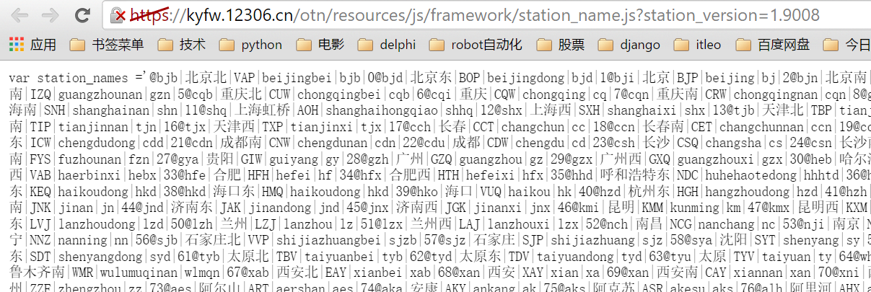
果然我们看到了帝都是排名第一的，并且每个站点以@分隔，站点详细信息以|切割；例如；
@bjb|北京北|VAP|beijingbei|bjb|0
小写的英文是用来快速检索的，有时候我们在框里面输入拼音就能自动化检索到所有同名的火车站信息。大写的VAP是标识符，用来标准每个站点的，因为全国存在很多拼音同名的城市（szb 可以是深圳北 也可以是苏州北），铁老大出了如此的招数。
得到了url，https协议，那么采用urllib2的库手动写一个get方法；
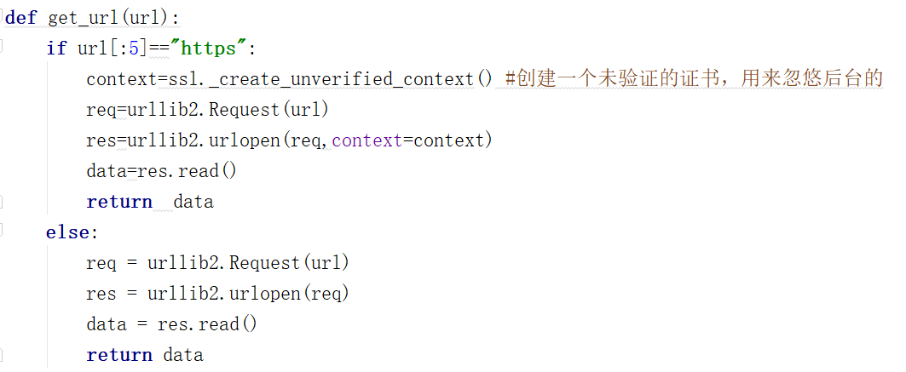
然后根据get方法，服务器返回的数据，我们还需要写一个解析的方法；根据地名来解析对应的城市code编码，如下；
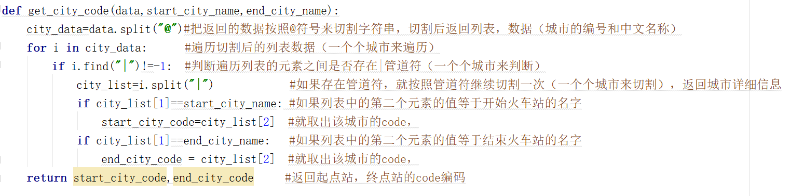
城市编码已经获取出来，那么接下来就是查询车次，鱼票等等的数据，我们刷新一个12306网页，抓取网络信息看看有什么信息吧；
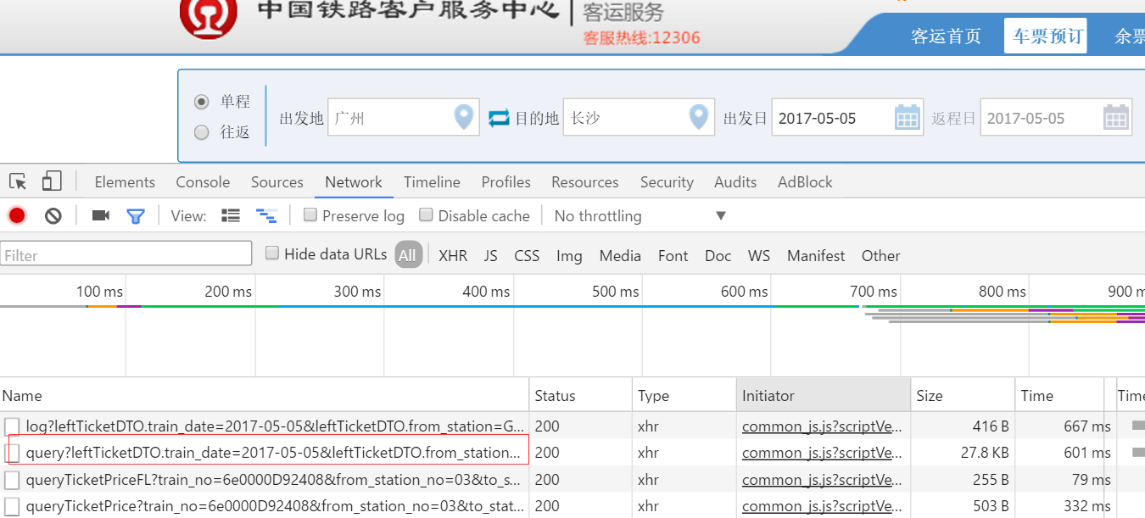
我们点击一下这个红色的链接查看请求信息吧（红色是入参）；
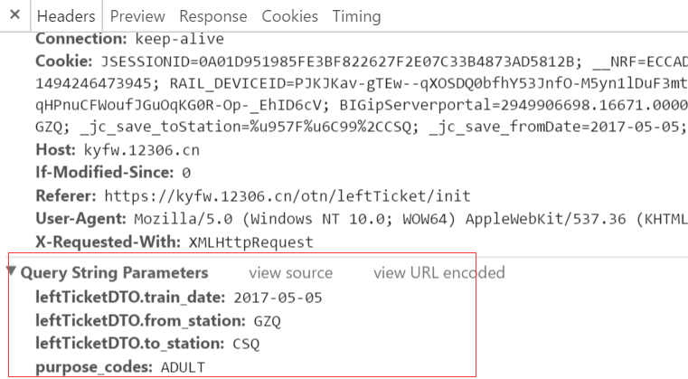
切入到response页面，查看服务器返回数据，原来是json格式的；
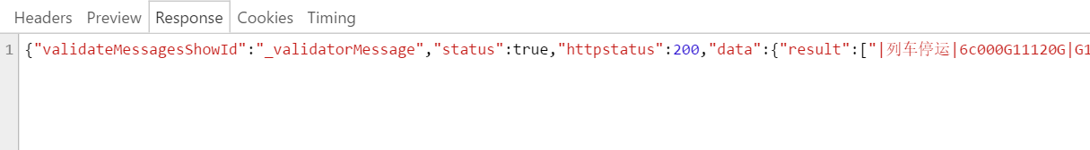

找到这个实际的接口地址（https://kyfw.12306.cn/otn/leftTicket/query?leftTicketDTO.train_date=2017-05-05&leftTicketDTO.from_station=GZQ&leftTicketDTO.to_station=CSQ&purpose_codes=ADULT），我们在浏览器中去打开查看，果然看到全部的车次了；
查看数据，跟字典很像啊，而且还有列表，字典嵌套字典，列表嵌套字典，复杂吗？那就写一个解析函数来慢慢解析呗，一层层的剥开你的心。。。。。。
代码如下：
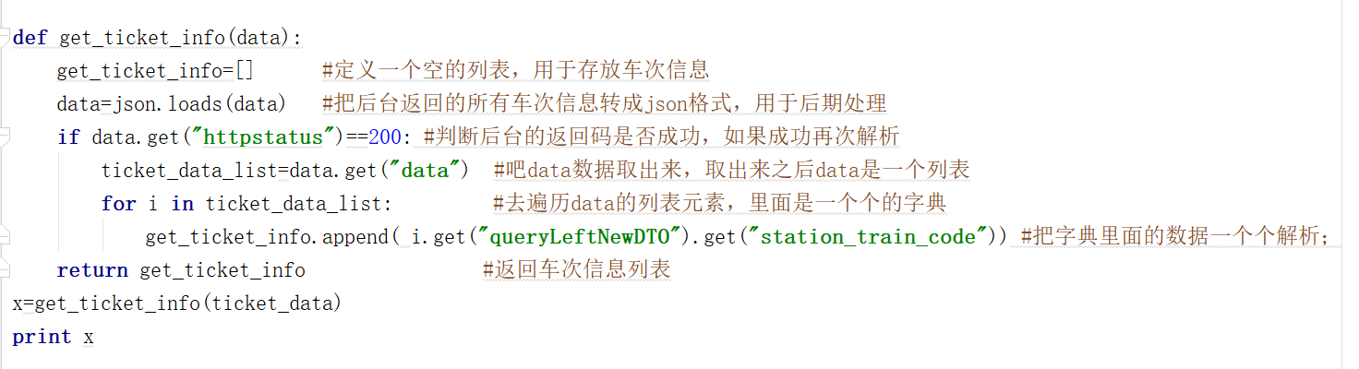
最后我们需要拼接参数地址，
